Prof. dr Mihailo Muravljov1, dipl. građ.inž

Vedran Carević1, mast.inž.građ.

Aleksandar Radević1, mast.inž.građ.

**PRIMENA KARBONSKIH TRAKA ZA OSIGURANJE ZAHTEVANIH NOSIVOSTI PRAVOUGAONIH AB PRESEKA PRI PODBAČAJIMA MARKI BETONA**

UDK

**Rezime**

Prilikom izvođenja betonskih radova, dešava se da ugrađeni beton ne postigne zahtevane uslove u pogledu marke betona. U takvim slučajevima, da bi se obezbedila potrebna nosivost armiranobetonskih (AB) elemenata, treba ih na što ekonomičniji i što brži način ojačati. U okviru ovog rada prikazan je jedan od takvih postupaka - postupak koji podrazumeva primenu zalepljenih karbonskih traka u konstrukcijskim elementima izloženim savijanju. Dat je i numerički primer proračuna karbonskih traka za "pokrivanje" nedostajuće armature u jednom AB grednom elementu, kod kog je utvrđen podbačaj marke betona sa MB 30 na MB 25.

**Ključne reči:** Sanacija, karbonske trake-laminati, karbonske trake-tkanine, marka betona

______________________________________

Građevinski fakultet Univerziteta u Beogradu

**APPLICATION OF CARBON TAPES AND FABRICS FOR INSURING THE REQUIRED CAPACITY OF RC BEAM ELEMENTS WITH SHORTFALL IN CONCRETE COMPRESSIVE STRENGTH CLASS**

**Abstract:**

During construction, it happens that cast concrete hasn't reached the required compressive strength class. In such cases, it's necessary to performe different actions in order to ensure the required capacity of reinforced concrete (RC) elements. Strengthening should be done in the most economical and the fastest way. The paper presents one such method - a procedure that involves the use of bonded carbon tape in structural elements exposed to bending. A numerical example of the calculation of carbon tape used to "replace" the missing reinforced bars in one RC beam element was shown. In this element identified compressive strength class of concrete was C20/25, while the required class was C25/30.

**Keywords:** Retrofiting, carbon tape laminates, carbon fiber fabric, compressive strength class

**1. UVOD**

U praksi vrlo često dolazi do situacija neostvarivanja predviđenih marki betona, pa se u vezi sa tim primenjuju vrlo različiti sanacioni postupci. U okviru ovog rada prikazaće se jedan od takvih postupaka - postupak koji podrazumeva primenu zalepljenih karbonskih traka u konstrukcijskim elementima izloženim savijanju u kojima je došlo do podbačaja marke betona predviđene projektom. Pri ovome će se posebno razmatrati najdrastičniji slučaj takvog podbačaja kvaliteta - slučaj kada su preseci u okviru konkretne konstrukcije (ploče, grede) dimenzionisani na bazi pretpostavke simultanog loma i preko betona i preko armature, a to znači slučaj kada je računato sa graničnim deformacijama i naponima i u betonu i u armaturi.

Ovde se napominje da će se sva naredna izlaganja odnositi na konstrukcije u okviru kojih je primenjena armatura kvaliteta B500B, pri čemu će se u analizama koristiti odredbe pravilnika BAB 87, uključujući i tabele za dimenzionisanje pravougaonih preseka date u Prilogu 2.1 tog pravilnika.

**2. GRANIČNI MOMENTI *Mu* I PROCENTI ARMIRANJA PRI SIMULTANOM LOMU**

U slučaju simultanog loma armiranobetonskog preseka *b/h* (*b* - širina, *h* - statička visina), kada se u obzir uzmu granične vrednosti dilatacija i napona u betonu i armaturi *fB*i *σa1* = 500 MPa, odnosno *εb*= 3,5‰ i *εa1*= 10,0‰, kao i odgovarajuće veličine  *k* = 2,311, = 20,987%, iz tablica datih u prilogu 2.1 BAB-a 87, a za različite marke betona MB, dobijaju se veličine *Mu/bh2 = fB/*k2 i *μ1M = Aa1/bh =* *·( fB/σa1)* prikazane u tabeli 1.

*Tabela 1 - Marke betona i momenti Mu za slučaj simultanog loma preko betona i armature*

|  |  |  |  |
| --- | --- | --- | --- |
| Marka betona | *fB* (MPa) | *Mu/bh2 = fB/k2* | *μ1M = Aa1/bh =* *·( fB/σa1)* (%) |
| MB 15 | 10,50 | 1,966 | 0,441 |
| MB 20 | 14,00 | 2,621 | 0,588 |
| MB 30 | 20,50 | 3,838 | 0,860 |
| MB 40 | 25,50 | 4,775 | 1,070 |
| MB 50 | 30,00 | 5,617 | 1,259 |
| MB 60 | 33,00 | 6,179 | 1,385 |

Osim u tabeli 1, veličine

*Mu/bh2 = fB/k2* (MPa)

i procenti armiranja preseka

*μ1M = Aa1/bh =* *·( fB/σa1)* (%)

prikazuju se i na slici 1 preko odgovarajućih dijagrama.

*Slika 2 - Veličine Mu/bh2 = fB/k2 i procenti armiranja za različite marke betona*

Ovde se još jednom ističe da vrednosti prikazane u tabeli 1, kao i veličine definisane putem dijagrama na slici 1, odgovaraju isključivo slučajevima simultanog loma AB preseka i pod pretpostavkom zadovoljavanja postavljenih uslova za marku metona MB.

**3. PODBAČAJI KVALITETA BETONA U ODNOSU NA PROJEKTOVANE MARKE**

U tabelama 2a do 2e, u kolonama pod (5), prikazani su potrebni procenti armiranja preseka u funkciji projektovanih i ostvarenih marki betona. Kao što se vidi, osim u tabeli 2a, u svim ostalim tabelama izvršene su analize za po dva slučaja pretpostavljenih podbačaja marki betona, pri čemu je u tom smisli kao najniža prihvatljiva marka betona usvojena marka MB 15 koja po BAB-u 87 predstavlja najnižu marku betona u armiranobetonskim konstrukcijama. S obzirom na to, kada se radi o projektovanoj marki betona MB 20, za nju je u tabeli 2a prikazan samo slučaj jednog podbačaja - podbačaja koji se samo odnosi na marku MB 15.

U tabelama 2a - 2e, u kolonama pod (6) prikazuju se i odnosi potrebnih armatura ηa, odnosno odnosi veličina *μ1M* prikazanih u tim tabelama i istih (odgovarajućih) veličina datih u tabeli 1.

*Tabela 2a*

|  |  |  |  |  |  |
| --- | --- | --- | --- | --- | --- |
| MB  (proj.  /  ostv.) |  | *εa,1* (‰) | (%) | *μ1M = Aa1/bh* (%) | ηa |
| (1) | (2) | (3) | (4) | (5) | (6) |
| 20/15 | 2,001 | 6,15 | 29,36 | 0,616 | 1,048 |

*Tabela 2b*

|  |  |  |  |  |  |
| --- | --- | --- | --- | --- | --- |
| MB  (proj.  /  ostv.) |  | *εa,1* (‰) | (%) | *μ1M = Aa1/bh* (%) | ηa |
| (1) | (2) | (3) | (4) | (5) | (6) |
| 30/20 | 1,910 | 5,10 | 32,945 | 0,922 | 1,072 |
| 30/15 | 1,654 | 2,30 | 48,849 | 1,026 | 1,193 |

*Tabela 2c*

|  |  |  |  |  |  |
| --- | --- | --- | --- | --- | --- |
| MB  (proj.  /  ostv.) |  | *εa,1* (‰) | (%) | *μ1M = Aa1/bh* (%) | ηa |
| (1) | (2) | (3) | (4) | (5) | (6) |
| 40/30 | 2,072 | 6,95 | 27,112 | 1,112 | 1,039 |
| 40/20 | 1,712 | 2,90 | 44,270 | 1,240 | 1,159 |

*Tabela 2d*

|  |  |  |  |  |  |
| --- | --- | --- | --- | --- | --- |
| MB  (proj.  /  ostv.) |  | *εa,1* (‰) | (%) | *μ1M = Aa1/bh* (%) | ηa |
| (1) | (2) | (3) | (4) | (5) | (6) |
| 50/40 | 2,131 | 7,70 | 25,297 | 1,290 | 1,025 |
| 50/30 | 1,910 | 5,10 | 32,945 | 1,351 | 1,073 |

*Tabela 2e*

|  |  |  |  |  |  |
| --- | --- | --- | --- | --- | --- |
| MB  (proj.  /  ostv.) |  | *εa,1* (‰) | (%) | *μ1M = Aa1/bh* (%) | ηa |
| (1) | (2) | (3) | (4) | (5) | (6) |
| 60/50 | 2,203 | 8,60 | 23,415 | 1,405 | 1,014 |
| 60/40 | 2,031 | 6,50 | 28,333 | 1,445 | 1,043 |

Osim u tabelama 2a do 2e, potrebni procenti armiranja preseka u funkciji projektovanih i ostvarenih marki betona prkazani su i na slici 3 u grafičkom obliku.*Slika 3 - Potrebni procenti armiranja u funkciji projektovanih i ostvarenih marki betona*

Veličine ηa, koje predstavljaju odnose potrebnih površina armatura u slučajevima podbačaja marke betona prema površinama koje se odnose na projektovane marke betona pema tabeli 1, osim u tabelama 2a - 2e (kolone pod (6)), prikazuju se i na slici 4 u obliku odgovarajućih krivih čije se maksimalne vrednosti, kao što se vidi, u konkretnim slučajevima uglavnom kreću u intervalu 1,05 do 1,20.

*Slika 4 - Linije odnosa potrebnih površina armature ηa.*

**4. KARBONSKE TRAKE ZA "POKRIVANJE" PODBAČAJA KVALITETA BETONA**

Kao što se vidi iz prethodnih izlaganja, u slučaju podbačaja marke betona problem osiguranja zahtevane nosivosti izvesnog AB preseka opterećenog na savijanje svodi se na primenu određene dodatne armature - dodatne u odnosu na onu koja je kao neophodna (minimalna) usvojena na bazi proračuna sprovedenog u fazi dimenzionisanja preseka. To takođe znači da u svim slučajevima kada je u okviru izvesnog preseka usvojena nešto veća armatura od one koju striktno zahteva proračun, pri podbačajima kvaliteta betona, takav presek u principu i dalje može da "radi" kao presek koji će biti u stanju da prihvati polazni računski granični momenat *Mu*.

Nezavisno od napred rečenog, u daljem će biti obrađen postupak koji podrazumeva primenu zalepljenih karbonskih traka u onim konstrukcijskim elementima u kojima je ostvarena niža marka betona u odnosu na marku predviđenu projektom. Napominje se da će pri ovome izlaganja u najvećoj meri biti zasnovana na stavovima iznetim u publikaciji *Praktična primena Sika karbonskih traka u ojačanju betonskih konstrukcija,* autor M. Muravljov, izdanje Building Trust *SIKA*, Beograd, 2015.

Da bi mogao da se sprovede proračun karbonskih traka koje će biti upotrebljene za "pokrivanje" podbačaja kvaliteta betona potrebno je, kao osnovno, da se odrede granične vrednosti napona u trakama *σtu*. Ti naponi će u daljem, kao prvo, biti definisani za tzv. trake-laminate koje se kod nas najviše primenjuju pri ojačavanjima konstrukcija, pa će stoga, najverovatnije, imati i široku primenu u slučajevima "pokrivanja" podbačaja marke betona.

Ovde se napominje da će u daljem biti isključivo reči o trakama-laminatima proizvođača *SIKA* i to o trakama*Sika CarboDur S*, *Sika CarboDur M* i *Sika CarboDur H* čije se osnovne tehničke karakteristike prikazuju u tabeli 3.

*Tabela 3 - Neke osnovne tehničke karakteristike traka-laminata proizvođača SIKA*

|  |  |  |  |
| --- | --- | --- | --- |
| Karakteristika | Oznaka trake proizvođača *SIKA* | | |
| *Sika CarboDur S* | *Sika CarboDur M* | *Sika CarboDur H* |
| *εtu*- minimalna granična deformacija pri lomu trake (%) | 1,7 | 1,2 | 0,45 |
| 0,45∙*εtu* (%)  0,55∙*εtu* (%) | 0,765  0,935 | 0,540  0,660 | 0,202  0,248 |
| Modul elastičnosti *Et* (MPa) | 165000 | 210000 | 300000 |
| *σtu*(MPa) | 1262 - 1543 | 1134 - 1386 | 606 - 744 |
| Čvrstoća pri zatezanju (MPa) | 2800 | 2400 | 1300 |
| *σtu*/čvrstoća pri zatezanju | 0,451 - 0,551 | 0,472 - 0,578 | 0,466 - 0,572 |



*Slika 5 - Grafički prikaz dela podataka datih u tabeli 3*

Osim u tabeli 3, deo podataka prikazanih u toj tabeli predstavljen je i u grafičkom obliku - na slici 5.

Na osnovu veličina prikazanih na slici 5, proizilazi zaključak da se u praksi sa dovoljnom tačnošću, kao proračunska granična vrednost napona u konkretnoj traci-laminatu *σtu*,može usvojiti napon koji po veličini leži u intervalu definisanom donjom granicom od 50% čvrstoće trake pri zatezanju i gornjom granicom veličine *Et /100.*

Kako će u konkretnom slučaju potrebna površina traka za "pokrivanje" podbačaja marke betona biti određena prema proračunu po metodi graničnog stanja nosivosti preseka, pretpostaviće se da je u slučaju konkretne konstrukcije upotrebljen čelik B500B, za koji se može usvojiti granični napon *σvi,č*= 500MPa, dok će za karbonske trake-laminate *Sika CarboDur S* (koje kod nas imaju najširu primenu) odgovarajući granični napon biti *σtu* = *σvi,t*≈ 1500MPa. S obzirom na to, a kako je odnos *σvi,t/σvi,č*= 3.0, na bazi poznate razlike površina potrebne i ugrađene armature u konkretnom elementu konstrukcije (ploča, greda) *ΔA*, površina traka koje treba da "pokriju" tu razliku sa dovoljnom tačnošću može se dobiti preko izraza *At* = *ΔA*/3.

*Tabela 4. Osnovne mehaničke karakteristike za traku-tkaninu* *Sika Wrap-230 C/45*

|  |  |  |  |
| --- | --- | --- | --- |
| Tip trake | Čvrstoća pri zatezanju (MPa) | Modul elastičnosti  (MPa) | Izduženje pri lomu  (%) |
| *Sika Wrap-230 C/45*  Nominalna debljina 0,131mm | 4300 | 234000 | 1,8 |
|

Ako se radi o trakama-tkaninama, na primer o traci *Sika Wrap-230 C/45* nominalne debljine 0,131mm, koja se kod nas takođe najšire primenjuje, za tu traku važe karakteristike prikazane u tabeli 4, pa se sada može primeniti isto rezonovanje kao u slučaju upotrebe traka-laminata *Sika CarboDur S*. Naime, i u ovom slučaju će se pretpostaviti se da je u konkretnoj konstrukciji upotrebljen čelik B500B sa naponom *σvi,č*= 500MPa, dok se za datu karbonsku traku-tkaninu sa dovoljnom tačnošću sada može usvojiti granični napon *σtu* = *σvi,t*= 2000MPa. S obzirom na to, a kako je u posmatranom slučaju odnos *σvi,t/σvi,č*= 4.0, na bazi poznate razlike površina potrebne i ugrađene armature u konkretnom elementu konstrukcije *ΔA*, površina traka-tkanina koje treba da "pokriju" tu razliku sa dovoljnom tačnošću može se dobiti preko izraza *At* = *ΔA*/4.

Ovde se napominje da se gornje razmatranje koje dovodi do izraza *At* = *ΔA*/4 u praksi skoro uvek primenjuje kada su u pitanju uzengije izrađene od traka-tkanina.

**5. PRIMER IZ PRAKSE**

U daljem će se prikazati postupak proračuna karbonskih traka za "pokrivanje" nedostajuće armature u jednom grednom elementu izvesne skeletne armiranobetonske konstrukcije koja je u osnovnom projektu proračunata pod pretpostavkom marke betona MB 30. Međutim, kako se u toku izvođenja radova pokazalo da ta marka u predmetnom konstrukcijskom elementu nije zadovoljena, već da je u njemu ostvarena marka betona MB 25, moralo se pristupiti ojačanju tog elementa karbonskim trakama, kako bi on sa punom sigurnošću bio u stanju da prihvati polazne računske granične momente savijanja *Mu*.

Na slici 6 prikazana je konstrukcijska šema posmatranog grednog elementa koji je saniran karbonskim trakama, pri čemu su u okviru date šeme prikazane i linije ekstremnih vrednosti graničnih momenata savijanja *Mu* u datoj konstrukciji.

Kao što se vidi na slici 6, u karakterističnim presecima A, B i C posmatrane konstrukcije, a za slučaj primene armature B500B, prikazane su potrebne i ugrađene količine te armature Apotr. i Augradj., pri čemu je Apotr. dobijeno na bazi proračuna sa ostvarenom markom betona MB 25, dok Augradj. predstavlja površinu armature ugrađenu u konstrukciju, a dobijenu na bazi proračuna sa projektovanom markom betona MB 30. Sa poznatim veličinama *ΔA* = *Apotr. - Augradj.*, pak, a pod pretpostavkom primene karbonskih traka *Sika CarboDur S*, preko izraza*At* = *ΔA*/3, konačno su dobijene i površine karbonskih traka-laminata potrebne za ojačanje posmatranog konstrukcijskog elementa; ove površine su takođe ispisane u okviru slike 6.

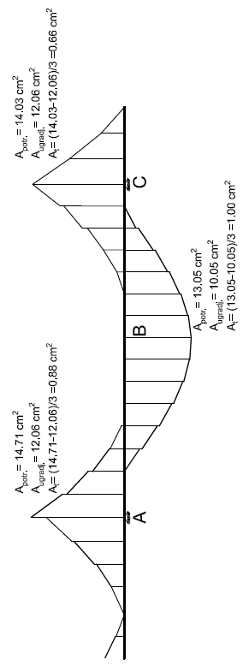

*Slika 6 - Konstrukcijska šema grednog elementa*

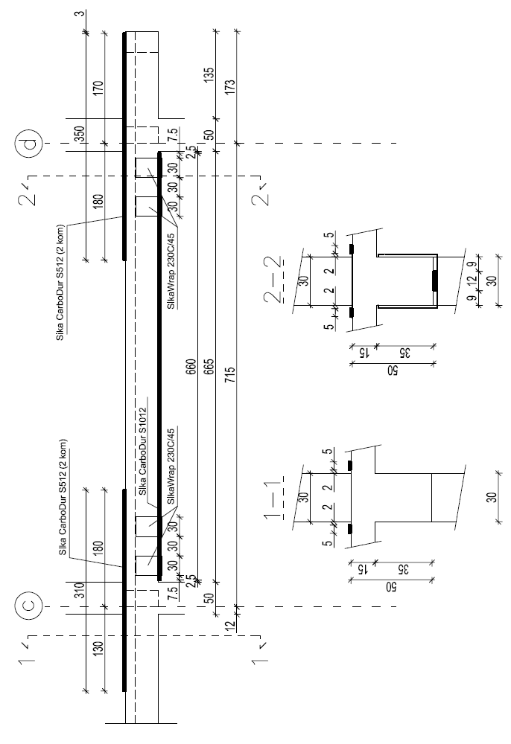.

*Slika 7 - Konstrukcija grednog elementa sa ojačanjima u vidu karbonskih traka*

Na slici 7, pak, prikazan je predmetni gredni element ojačan karbonskim trakama, pri čemu se vidi da u okviru primenjenih ojačanja figurišu kako karbonske trake-laminati, tako i karbonske trake tkanine. Trake-laminati su ojačanja dobijena na bazi sprovedenog proračuna, dok su trake-tkanine (*SikaWrap 230C/45*) primenjene isključivo iz konstruktivnih razloga. Naime, pri primeni traka-laminata, bez obzira da li se one vode celom dužinom konstrukcijskog elementa ili do blizu krajeva tog elementa, krajevi traka se iz razloga poboljšanja ankerisanja često još osiguravaju nezatvorenim uzengijama - zalepljenim "U" elementima od traka-tkanina. To je i razlog što su na krajevima traka *Sika CarboDur S1012* u polju konstrukcije sa "čistim" otvorom od 6.65m, primenjene i po dve trake *SikaWrap 230C/45* oblikovane u vidu "U" elemenata.